Календарный учебный график

Муниципального бюджетного общеобразовательного учреждения
«Кандатская средняя школа» на 2024-2025 учебный год

Годовой календарный учебный график регламентирует организацию образовательного процесса в МБОУ «Кандатская СШ» (в соответствии с рекомендациями Министерства образования и науки РФ от 24.06.2024 г.)

1.Дата начала и окончания учебного года:
1.1.Дата начала учебного года: 2 сентября 2024 года
- 2.Дата окончания учебного года:
-для 1- 8, 10 классов – 26 мая 2025 года
-для 9,11 классов - в соответствии с расписанием государственной итоговой аттестации по образовательным программа основного общего и среднего общего образования
  - Окончание образовательной (урочной) деятельности- 26 мая 2024 г.
  - Осуществление образовательной (внеурочной) деятельности- с 27 мая по 30 мая 2025 г.

2.Режим работы школы: пятидневная учебная неделя
- Сменность занятий – занятия проводятся в одну (первую) смену
- С 12.30 – функционирование группы продленного дня

- Периоды образовательной деятельности
  - Продолжительность учебного года (образовательной (урочной) деятельности:
-1-е классы - 33 учебные недели
-2-4, 5-8, 10 классы - 34 учебные недели
-9, 11-е классы - 34 недели без учета государственной итоговой аттестации
  - Учебный год делится:
- на четверти в 1-9 классах
- на полугодия в 10-11 классах:
    - полугодие: 02.09.2024* - 27.12.2024
    - полугодие: 09.01.2025 – 30.05.2025**
4.3. Для обучающихся первых классов в течение года устанавливаются дополнительные недельные каникулы

5. Продолжительность учебных периодов 5.1. Для 1-9-х классов:

Четверть/каникулы | сроки | продолжительность
1 четверть | 02.09.2024 - 25.10.2024 | 8 учебных недель
осенние каникулы | 26.10.2024 - 04.11.2024 | 10 календарных дней
2 четверть | 05.11.2024 - 27.12.2024 | 7 учебных недель и 4 дня
зимние каникулы | 28.12.2024 – 08.01.2025 | 12 календарных дней
3 четверть | 09.01.2025 - 21.03.2025 | 10 учебных недель  (для 2-11 классов)
3 четверть | 09.01.2025 - 21.03.2025 | 9 учебных недель  (для 1 классов)
дополнительные каникулы для 1-х классов | 15.02.2025 - 24.02.2025 | 10 календарных дней
весенние каникулы | 22.03.2025 - 30.03.2025 | 9 календарных дней
4 четверть | 31.03.2025 - 28.05.2025*
 | Для 9 классов – дата окончания в соответствии с расписанием государственной итоговой  аттестации | 8 учебных недель и 1 день
летние каникулы | 01.06.2025 - 31.08.2025 | 92 дня

Окончание образовательной (урочной) деятельности - 28 мая 2025 г.
Осуществление образовательной (внеурочной) деятельности - с 29 мая по 30 мая 2025 г.

5.2. Для 10-11 классов:

Четверть/каникулы | сроки | продолжительность
1 полугодие | 02.09.2024 - 27.12.2024 | 16 учебных недель
осенние каникулы | 26.10.2024 - 04.11.2024 | 10 календарных дней
зимние каникулы | 28.12.2024 – 08.01.2025 | 10 календарных дней
2 полугодие | 09.01.2025 - 30.05.2025* | 18 учебных недель
Для 11 класса – дата окончания в соответствии с расписанием
государственной итоговой аттестации
весенние каникулы | 22.03.2025 - 30.03.2025 | 9 календарных дней
Весенние сборы для 10 класса | 27.05.2025 - 30.05.2025 | 5 дней
Летние каникулы для 10  класса | 01.06.2025 - 31.08.2025 | 92 дня

Окончание образовательной (урочной) деятельности - 28 мая 2025 г.
Осуществление образовательной (внеурочной) деятельности - с 28 мая по 30 мая 2025 г.

6. Сроки каникул:

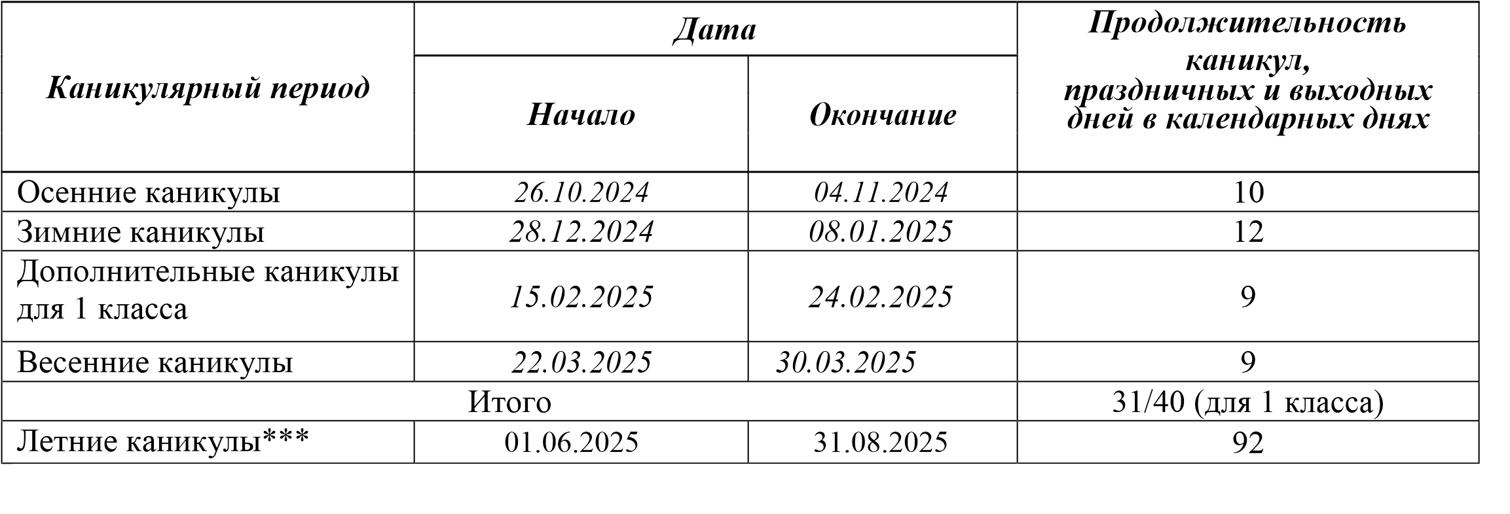

Регламентирование образовательного процесса

7.1. ОУ работает в одну смены: I смена–с 8.30 до 14.40;
Продолжительность урока:
- обучение в 1-ом классе осуществляется с соблюдением дополнительных требований (10.10.Гигиенические требования к режиму образовательного процесса.): используется «ступенчатый» режим обучения в первом полугодии (в сентябре - по 3 урока в день по 35 минут каждый, в октябре - декабре - по 4 урока по 35 минут каждый; январь - май по 4 урока по 40 минут каждый), после 2 урока проводится динамическая пауза продолжительностью 40 минут.
- 2–11 классы – 40 минут;
- продолжительность перемен: две перемены по 20 минут, остальные перемены по 10 минут, динамическая пауза для 1-х классов 40 минут после второго урока;

РАСПИСАНИЕ ЗВОНКОВ для 1-х классов
Урок | Сентябрь-октябрь | Ноябрь-декабрь | Январь - май
1 | 8.30 -9.00 | 8.30-9.05 | 8.30 -9.10
2 | 9.20 -9.50 | 9.20 -9.55 | 9.20 -10.00
 | Динамическая пауза | Динамическая пауза | Динамическая пауза
3 | 10.00 -11.00 | 10.25 -11.00 | 10.20-11.00
4 |  | 11.20 -11.55 | 11.20 -12.00

Расписание звонков для 2-11 классов
Урок |  | Начало | Окончание | Перемена
1 | 8.30 |  | 9.10 | 10 минут
2 | 9.20 |  | 10.00 | 10 минут
3 | 10.10 |  | 10.50 | 20 минут (прием пищи)
4 | 11.10 |  | 11.50 | 20 минут (прием пищи)
5 | 12.10 |  | 12.50 | 10 минут
6 | 13.00 |  | 13.40 | 10 минут
7 | 14.00 |  | 14.40 | 10 минут
8 | 14.50 |  | 15.30

Режим занятий внеурочной деятельности

Внеурочная деятельность осуществляется в соответствии с Основными образовательными программами школы.
1. Мероприятия внеурочной деятельности реализуются:
- в период образовательного процесса
– после учебных занятий,
- в каникулярное время
– согласно планам проведения мероприятий.
2.Время работы факультативных занятий и элективных курсов, кружков, спортивных секций устанавливается в соответствии с расписанием.
Между началом факультативных занятий, элективных курсов, работой кружков, спортивных секций и последним уроком перерыв продолжительностью не менее 20 минут. Для групп продленного дня в 1-4 классах началом рабочего времени является окончание основных занятий учащихся в соответствии с расписанием.
7.5. На период школьных каникул приказом директора устанавливается отдельный график работы школы.

Сроки проведения промежуточной аттестации

Промежуточная аттестация по итогам освоения образовательных программ по всем предметам учебного плана за учебный год на уровнях начального общего, основного общего и среднего общего образования проводится в форме учета образовательных результатов в соответствии с «Положением о формах, периодичности и порядке текущего контроля и промежуточной аттестации МБОУ «Кандатская СШ», утвержденного приказом МБОУ «Кандатская СШ» и в соответствии со ст.58 ФЗ 273 «Об образовании» с 20.04.2025 по 24.05.2025 года по учебным предметам (учебным курсам, учебным модулям) учебного плана.

9. Сроки проведения промежуточной аттестации
Промежуточная аттестация проводится в соответствии с Положением о формах, периодичности и порядке текущего контроля успеваемости и промежуточной аттестации обучающихся, утвержденным приказом по контрольно – измерительным материалам, прошедшим экспертизу на заседании школьного методического объединения, и в формах, определенных рабочей программой учебного предмета в соответствии с графиком, утвержденным приказом директора за 30 дней до даты ее проведения:
- промежуточная аттестация обучающихся 1-х классов проводится в мае 2025 года в форме итоговой комплексной контрольной работы, на основе которой применяется критерий «освоил программу» или «не освоил программу»;
- обучающихся 2-11 классов по предметам учебного плана - в апреле-мае 2025 года.
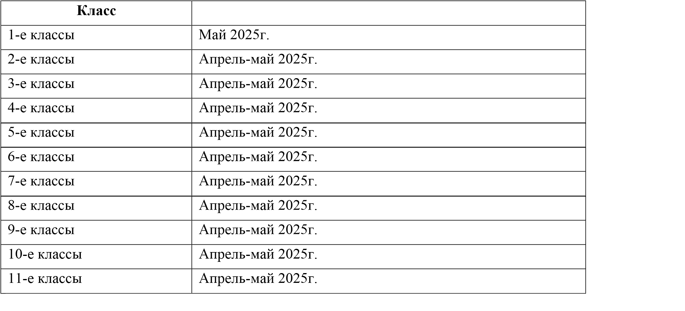
10. Проведение государственной итоговой аттестации в 9 и 11 классах

Сроки и порядок проведения государственной итоговой аттестации обучающихся 9, 11 классов устанавливаются Министерством просвещения Российской Федерации, Федеральной службой по надзору в сфере образования и науки.

  - 5-дневные учебные сборы для обучающихся 10 класса

Участие учащихся 10 класса в 5-дневных учебных сборах организуется в соответствии с приказом Управления образования администрации Тюхтетского муниципального округа. Пятидневные учебные сборы проводятся с 27 по 30 мая 2025 года.

  - Традиционные общешкольные мероприятия

Праздник Первого звонка; День учителя; День самоуправления; Ученик года; Новый год; Вечер встреч с выпускниками; 23 февраля; 8 марта; 9 Мая; День открытых дверей; Праздник Последнего звонка.

  - Выходные дни, в которые обучение не осуществляется:

Справочно: *1 сентября 2024 г. переносится на 2 сентября 2024 г. (т.к. 01.09.2024 - выходной день, в таком случае учебный год начинается в первый, следующий за ним, рабочий день);
** Для 9-11-х классов – дата окончания в соответствии с расписанием государственной итоговой аттестацией

Праздничные даты 2025
Дата | Праздник
1 Января | Новый год
7 Января | Рождество Христово
23 Февраля | День защитника Отечества
8 Марта | Международный женский день
1 Мая | Праздник весны и труда
9 Мая | День Победы
12 Июня | День России
4 Ноября | День народного единства

Перенос праздников 2025
Перенос следующих праздничных дней в 2025 году был утвержден постановлением правительства РФ
Откуда |  | Куда
28 декабря 2024 г.(суббота) | —> | 30 декабря 2024 г (понедельник)
7 января 2024г (воскресенья) | —> | 31 декабря 2024 г (вторник)
4 января (суббота) | —> | 2 мая (пятница)
5 января (воскресенье) | —> | 13 июня (пятница)
23 февраля (воскресенье) | —> | 24 февраля (понедельник)
8 марта (суббота) | —> | 10 марта (понедельник)
12 июня (четверг) | —> | 14 июня (суббота)

Календарный график на 2024-2025 учебный год (Приложение к проекту)
   |  | СЕНТЯБРЬ
  Пн |  | 2 | 9 | 16 | 23 | 30
  Вт |  | 3 | 10 | 17 | 24
  Ср |  | 4 | 11 | 18 | 25
  Чт |  | 5 | 12 | 19 | 26
  Пт |  | 6 | 13 | 20 | 27
  С |  | 7 | 14 | 21 | 28
  В | 1 | 8 | 15 | 22 | 29
  ОКТЯБРЬ |  |  |  |  |  |  | НОЯБРЬ
  Пн |  | 7 | 14 | 21 | 28 |  | Пн |  | 4 | 11 | 18 | 25
  Вт | 1 | 8 | 15 | 22 | 29 |  | Вт |  | 5 | 12 | 19 | 26
  Ср | 2 | 9 | 16 | 23 | 30 |  | Ср |  | 6 | 13 | 20 | 27
  Чт | 3 | 10 | 17 | 24 | 31 |  | Чт |  | 7 | 14 | 21 | 28
  Пт | 4 | 11 | 18 | 25 |  |  | Пт | 1 | 8 | 15 | 22 | 29
  С | 5 | 12 | 19 | 26 |  |  | С | 2 | 9 | 16 | 23 | 30
  В | 6 | 13 | 20 | 27 |  |  | В | 3 | 10 | 17 | 24

   |  | ДЕКАБРЬ
  Пн |  | 2 | 9 | 16 | 23 | 30
  Вт |  | 3 | 10 | 17 | 24 | 31
  Ср |  | 4 | 11 | 18 | 25
  Чт |  | 5 | 12 | 19 | 26
  Пт |  | 6 | 13 | 20 | 27
  С |  | 7 | 14 | 21 | 28
  В | 1 | 8 | 15 | 22 | 29
  ЯНВАРЬ |  |  |  |  |  |  | ФЕВРАЛЬ
  Пн |  | 6 | 13 | 20 | 27 |  | Пн |  | 3 | 10 | 17 | 24
  Вт |  | 7 | 14 | 21 | 28 |  | Вт |  | 4 | 11 | 18 | 25
  Ср | 1 | 8 | 15 | 22 | 29 |  | Ср |  | 5 | 12 | 19 | 26
  Чт | 2 | 9 | 16 | 23 | 30 |  | Чт |  | 6 | 13 | 20 | 27
  Пт | 3 | 10 | 17 | 24 | 31 |  | Пт |  | 7 | 14 | 21 | 28
  С | 4 | 11 | 18 | 25 |  |  | С | 1 | 8 | 15 | 22
  В | 5 | 12 | 19 | 26 |  |  | В | 2 | 9 | 16 | 23

  МАРТ |  |  |  |  |  |  |  | АПРЕЛЬ
  Пн |  | 3 | 10 | 17 | 24 | 31 |  | Пн |  | 7 | 14 | 21 | 28
  Вт |  | 4 | 11 | 18 | 25 |  |  | Вт | 1 | 8 | 15 | 22 | 29
  Ср |  | 5 | 12 | 19 | 26 |  |  | Ср | 2 | 9 | 16 | 23 | 30
  Чт |  | 6 | 13 | 20 | 27 |  |  | Чт | 3 | 10 | 17 | 24
  Пт |  | 7 | 14 | 21 | 28 |  |  | Пт | 4 | 11 | 18 | 25
  С | 1 | 8 | 15 | 22 | 29 |  |  | С | 5 | 12 | 19 | 26
  В | 2 | 9 | 16 | 23 | 30 |  |  | В | 6 | 13 | 20 | 27
   |  | МАЙ
  Пн |  | 5 | 12 | 19 | 26
  Вт |  | 6 | 13 | 20 | 27
  Ср |  | 7 | 14 | 21 | 28
  Чт | 1 | 8 | 15 | 22 | 29
  Пт | 2 | 9 | 16 | 23 | 30
  С | 3 | 10 | 17 | 24 | 31
  В | 4 | 11 | 18 | 25

